**پتروگرافی، ژئوشیمی و نحوه تشکیل کانسار بوکسیت مندان در شمال شرق دهدشت (استان کهگیلویه و بویراحمد)**

**زهرا خورشیدوند، سعید نوروزی*، سید ابولفظل یعقوبی، ایرج رسا**

گروه زمین شناسی دانشگاه شهید بهشتی تهران

* نویسنده مسئول [Norouzi.sn@gmail.com](mailto:Norouzi.sn@gmail.com)

**چکیده**

کانسار بوکسیت مندان در بخش غربی روستای مندان و در 51 کیلومتری شمال شرقی شهرستان دهدشت (منطقه سرفاریاب) در استان کهگیلویه و بویراحمد، در یال شمالی تاقدیس کوه سیاه و یال جنوبی تاقدیس مندان قرار دارد. این کانسار به صورت یک افق چینه‌سان بین سازند سروک در پایین و سازند ایلام در بالا تشکیل شده است. بررسی‌ها نشان دهنده این است که ذخایر بوکسیتی منطقه مندان از نوع کارستی بوده که در جهان این ذخایر از نوع مدیترانه‌ای با ترکیب کانی‌شناسی بوهمیت و دیاسپور است. آنالیزهای XRDنشان داد که بوهمیت مهم‌ترین و فراوانترین کانی آلومینیوم‌دار تشکیل دهنده بوکسیت‌های کارستی در منطقه و کائولینیت رایج‌ترین کانی رسی موجود در سکانس بوکسیتی مطالعه شده است. بررسی مقاطع صیقلی نمونه‌های بوکسیتی نشان دهنده حضور کانی‌های فلزی و اپک مانند (پیریت، هماتیت و گوتیت) در این کانسار بوکسیتی است و همچنین بافت شاخص بوکسیت منطقه اوئیدی و پیزوئیدی می­باشد. حضور خرده‌های آوارای در ائولیتها و پیزولیتها شواهدی از انتقال را نشان می‌دهد، که بیانگر تشکیل اولیه بوکسیت به صورت برجا و سپس در اثر فرسایش به صورت تخریبی وارد حوضه رسوبی شده و بوکسیت کارستی را تشکیل داده است. تفسیر نتایج XRFنشان می‌دهد که اکسید آلومینیوم دارای بیش‌ترین مقدار و اکسید‌های سدیم، پتاسیم، منگنز، گوگرد و فسفر دارای کم‌ترین مقدار در این توده معدنی است.

**کلمات کلیدی:** بوکسیت، کارست، بوکسیت مندان، بوکسیت کارستی

**Petrography, Geochemistry and the Origin of Mandan Bauxite in the Southern-est of Dehdasht City (Kohgiluyeh and Boyer-Ahmad Province)**

**Zahra Khorshidvand, Saeed Norouzi*, Seyed Abolfazl Yaghubi, Iraj Rasa**

Department of Geology, Shahid Beheshti University

The Mandan Bauxite deposit, located on the western side of the Mandan village (51 Km from Dehdasht city), is placed on the northern side of Kuh-e-Siah and the southern side of Mandan anticline. The horizon that contains Bauxite had formed between the Sarvak and Ilam Formations. Geological studies indicated a karstic origin for this deposit. This form of buxitizations is known as the Mediterranean type in the world and predominately contains Diaspore and Boehmite minerals. XRD analyses indicated that Boehmite and Koalinte are the most Al and clay minerals, respectively. The study of reflective-thin sections showed the presence of Pyrite, Hematite, and Goethite minerals. Ooids and pisoids formed the majority of rocks in terms of texture. Evidence of reworked materials suggested that the Bauxite was initially formed in place and then transported in karstic cavities of the Sarvak Formation. XRF studies have shown that aluminum oxide is the most, and sodium, potassium, manganese, sulfur, and phosphorus oxides are less frequent in this deposit.

*Corresponding Author Norouzi.sn@gmail.com

**Keywords:** Bauxite, Karst, Mondan Bauxite, Karstic Bauxite

**مقدمه**

بوكسيت ها مواد بر جاي مانده اي هستند كه از تخريب و فرسايش سنگهاي منشا اوليه از قبيل گرانيت، بازالت، نفلين، سينيت، و يا مواد رسي اوليه حاصل مي شوند (1982 Bardossy,). بوكسيت تنها حاصل فرايند هوازدگي می باشد و به هيچ شكل ديگري پديد نمي‌آيد. بوكسيت به شكل كاني‌هاي گيبسيت، بوهميت و دياسپور، منبع اصلي فلز آلومينيوم است كه تقاضا براي آن در نيمه دوم سده بيستم به شدت افزايش يافت (لورنس راب، 2005). از دوره پرمین تا اواخر دوره کرتاسه به موازات کمربند فلز‌زایی تتیس اوراسیا یکی از غنی­ترین کمربند‌های بوکسیتی شکل گرفته است که سرزمین ایران بخشی از این کمربند است. مهم‌ترین ذخائر بوکسیت ایران بر اساس زمان و مکان تشکیل عمدتاً بر سه محور بوکسیت­های پرمو‌-‌ تریاس، تریاس بالایی- ژوراسیک پایینی و کرتاسه هستند که به ترتیب در شمال، ایران مرکزی و زاگرس دیده می‎شوند (2008 (Zarasvandi et al.,.

**زمین شناسی منطقه**

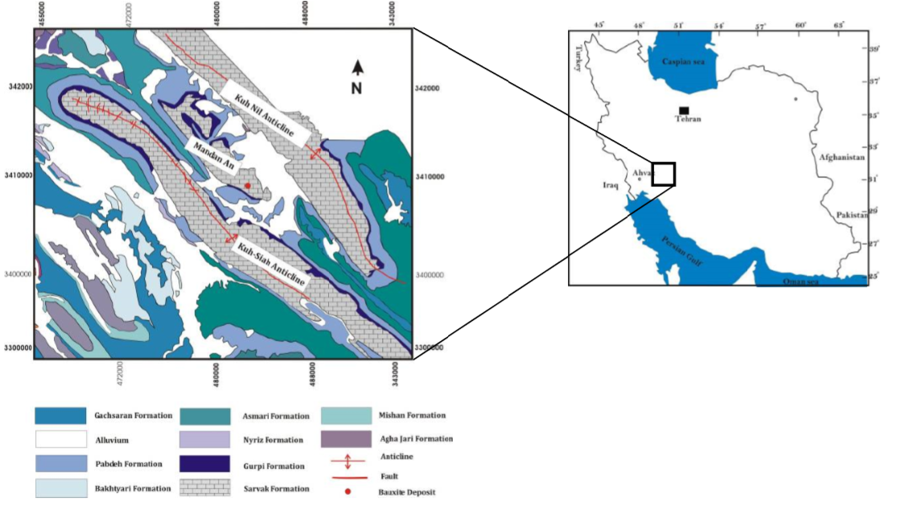کانسار بوکسیت مندان با مختصات جغرافیایی 305157 شمالی و 504638 شرقی و 304743 شمالی و 504921 شرقی در نقشه زمین‌شناسی دهدشت واقع گردیده است. ﻣﺤﺪوده‌ي ﻣﻮرد ﻣﻄﺎﻟﻌﻪ در ﻳﺎل ﺟﻨﻮﺑﻲ ﺗﺎﻗﺪﻳﺲ ﻣﻨﺪان و ﺗﺎﻗﺪﻳﺲ ﻣﺬﻛﻮر در ﺣﺪ ﻓﺎﺻﻞ ﺗﺎﻗﺪﻳﺲ‌ﻫﺎي کوه ﻧﻴﻞ و ﻛﻮه ﺳﻴﺎه ﻗﺮار دارد (شکل 1). ﻃﻮل ﺗﺎﻗﺪﻳﺲ ﻣﻨﺪان 20 کیلومتر و ﭘﻬﻨﺎي آن 5 ﻛﻴﻠﻮﻣﺘﺮ است (Zarasvandi et al., 2008) در منطقه مورد مطالعه در سطح سنگ‌های آهکی سروک آثارفرسایشی شدید بصورت حفراتی عمیق با کناره‌های تیز و برنده که در اثر محلول‌های فرورو و حل کننده آهک ایجاد شده، به خوبی نمایان است )شکل2A ).سازند ایلام با ناپیوستگی فرسایشی بر روی سازند سروک قرار گرفته است و افق بوکسیتی مورد نظردر حد فاصل بین این دو سازند وجود دارد )شکل2B).در قاعده افق بوكسيت يك لايه نازك از كائولن رسي ديده مي‌شود كه به سوي بالا به بوكسيت سخت تبديل مي‌شود. بوكسيت سخت به سمت حاشيه‌هاي عدسي بوكسيتي، روشن‌تر شده و بوكسيت از نوع شيلي مي‌شود. در اكثر قسمت‌ها، يك افق رسي پلاستيکي تيره رنگ، همراه با سولفيد با ضخامت كم، افق بوكسيتي را مي‌پوشاند كه مي‌تواند به عنوان يك لايه راهنما در پيگيري افق بوكسيتي كمك كند. پس از آن در پايين‌ترين بخش آهك‌هاي سازند ایلام، لايه‌هاي آهکي تيره رنگي با ضخامت 1-3 متر نهشته شده‌اند و بر روي آن آهك‌هاي گرهكدار سازند ايلام با ضخامتي در حدود 5 متر قرار گرفته اند. ضخامت بوکسیت در این عدسی بین 3 تا 4 متر متغییر است) شکل2C). بوكسيت روستای مندان از لحاظ ويژگی‌های ظاهری تفاوت‌های آشکاری نسبت به ديگر عدسی‌های منطقه سرفارياب دارد.

شکل1( موقعیت جغرافیایی منطقه مورد مطالعه (اقتباس از 2008 Zarasvandi et al.,).

**روش مطالعه**

به منظور مطالعات پتروگرافی وکانی‌شناسی، 22 عدد مقطع نازک و 7 عدد مقطع صیقلی از سنگ میزبان و کانسنگ مورد نظر تهیه و توسط میکروسکوپ پلاریزان و انعکاسی مطالعه شد. به منظور مشخص کردن آلتراسیون‌ها و کانی‌شناسی، 2 نمونه XRD و به منظور شناسایی اکسیدها و عناصر اصلی، 4 نمونه XRF در مرکز آزمایشگاه زرآزما آنالیز شد.

**پتروگرافی بوکسیت مندان**

رخداد بوکسیتی مندان از طبقات بوکسیتی متوالی مختلفی تشکیل شده است که از پایین (قاعده) به سمت بالا می‌توان به بوکسیت سفید، خاکستری، سیاه، پیزولیتی، قرمز و زرد اشاره کرد (Zarasvandi et al., 2008).بوکسیت سفید: با توجه به خواص نوری مشاهده شده در زیر میکروسکوپ کانی‌های اصلی بوهمیت و کلسیت و هماتیت است و دیاسپور،کائولینیت و آناتاز و روتیل (کانی‌های تیتانیوم‌دار) بصورت کانی فرعی حضور دارند. ماتریکس ماکروکریستالین است. در مقاطع میکروسکوپی بافت اوئیدی– پیزوئیدی قابل مشاهده است. سیمان اصلی و ثانویه شامل سیلیس، کلسیت، دولومیت و اکسید‌های آهن است. شکستگی‌های شعاعی در داخل بعضی از پیزولیت‌های این بوکسیت دیده می‌شود، منشأ این درزه‌ها مربوط به فرآیندهای اولیه خشک‎ شدگی است که دال بر تشکیل این بوکسیت بصورت برجا است **(**Bardossy, 1982; Bogatyrevet et al., 2009**)**. گاهی در بافت اثراتی از حمل ونقل نیز دیده می‌شود که نشان می‌دهد پیزوئیدها ابتدا بصورت برجا در بوکسیت تشکیل شده‌اند و پس از هوازدگی وارد یک محیط کم‌عمق شده و بوکسیت کارستی را بوجود آورده است (Bardossy 1982; Zarasvandi et al., 2008) (شکل3 B, D, F).

بوکسیت سیاه: رنگ کلی این بوکسیت بصورت ترکیبی از سیاه و قهوه‌ایی است، بافت غالب ائوئیدی، ماتریکس پان ایدومورف است. بوهمیت، کائولینیت و آناتاز کانی‌های اصلی هستند. بوهمیت به صورت پوسته‌های هم‌ مرکز اطراف اوئیدها را فرا گرفته است.

بوکسیت خاکستری: رنگ کلی بوکسیت در نمونه‌های دستی خاکستری است. پیریت با چشم غیرمسلح دیده می‌شود، کانی‌های اصلی بوهمیت، پیریت و مارکازیت هستند. با توجه به فرمول شیمیایی پیریت و وجود یون Fe+3 می‌توان این بوکسیت را از نوع فریوس دانست(Luskou, 2007). پیریت و مارکازیت از کانی‌های محیط‌های احیا هستند. این کانی‌ها در زمانی که بوکسیت در سطح زمین قرار گرفته و اکسیده شده، از محیط خارج می‌شوند که در این حالت اوئیدها شکل اسفنجی پیدا می‌کنند **(**Bardossy, 1982**)** (شکل3A-D ).

بوکسیت پیزولیتی: رنگ کلی آن قرمز تا بنفش است. بافت ائولیتی-پیزولیتی بوده و ماتریکس ماکروکریستالین است. کانی اصلی تشکیل دهنده پیزولیت‌ها بوهمیت، هماتیت و دیاسپور است. کانی‌های دیاسپوری نسبت به دیگر کانی‌های بوکسیتی دارای ذرات بزرگ‌تری هستند که علت آن گذشت زمان و تحمل دیاژنز و تکتونیک است (Zarasvandi et al., 2008).

بوکسیت قرمز: از لحاظ ویژگی‌های ظاهری شبیه بوکسیت پیزولیتی است، ولی در رنگ، تفاوت اندکی دارد و به رنگ روشن دیده می‌شود. کانی‌های اصلی تشکیل دهنده موجود بوهمیت، کائولینیت و آناتاز است. روتیل، کلریت و هماتیت کانی های فرعی و بافت، اوئیدی وپیزوئیدی است. رنگ قرمز این بوکسیت دلیلی بر وجود کانی هماتیت است. فرآیندهای آبشویی یکی از فرایندهای اپی‌ژنتیک در افق بوکسیت قرمز است که به موجب آن آهن، آب‌شویی و به درجات مختلف از سنگ خارج می‌شود. این بوکسیت در منطقه مورد مطالعه فراوانی زیادی دارد. )شکل3C ) بوکسیت زرد: کانی اصلی آن بوهمیت و کائولینیت است و آناتاز و روتیل بصورت فرعی حضور دارند. پیزوئیدهای این بوکسیت حاوی اوئیدهای کوچک‌تر هستند که حمل و نقل و منشأ نابرجا بودن را نشان می‌دهد(Zarasvandi et al., 2008). در مقاطع میکروسکوپی مطالعه شده، بافت شاخص کانسار عبارت است از اوئیدی- پیزوئیدی، اوئیدی – اسفروئیدی، پیزوئیدی، پلیتومورفیک و شکل دروغین است و از نظر بلوغ بافتی ایمچور تا سوپرمچور است. انواع ماتریکس شامل پان ایدیومورف و ماکروکریستالین در نمونه‌ها حاکی از منشأ درجازا است **(**Bardossy, 1982**)** وﻟﯽ ﻫﻤﺮاﻫﯽ اﯾﻦ ﺑﺎﻓﺖ‌ﻫﺎ ﺑﺎ اﻧﻮاع اوﺋﯿﺪﻫﺎ، ﺑﺎ ﻫﺴﺘﻪ‌ﻫﺎي اوﺋﯿﺪي ﻓﺮﺳﺎﯾﺶ ﯾﺎﻓﺘﻪ ﺣﺎﮐﯽ از ﻣﻨﺸأ ﻏﯿﺮ درﺟﺎ **(**Parauthonous**)** این بوکسیت است **(**Bardossy, 1982**)**. ﺑﻨﺎﺑﺮاﯾﻦ دو ﻣﺮﺣﻠﻪ ﺑﻮﮐﺴﯿﺖ‌زاﯾﯽ محتمل اﺳﺖ. اﺑﺘﺪا ﺗﺸﮑﯿﻞ ﺑﻮﮐﺴﯿﺖ ﺑﻪ ﺻﻮرت ﺑﺮﺟﺎ و ﺳﭙﺲ در اﺛﺮ ﻓﺮﺳﺎﯾﺶ ﺑﻪ ﺻﻮرت ﺗﺨﺮﯾﺒﯽ وارد ﺣﻮﺿﻪ‌ي رﺳﻮﺑﯽ ﺷﺪه و ﺑﻮﮐﺴﯿﺖ ﮐﺎرﺳﺘﯽ را ﺗﺸﮑﯿﻞ داده اﺳﺖ **(**Zarasvandi et al., 2008). سیمان اصلی و ثانویه در تشکیل بوکسیت شامل سیلیس، کلسیت، دولومیت و اکسیدهای آهن است.

کلریت، آناتاز و روتیل جزو کانی‌های فرعی این کانسار به حساب می‌آیند. ترکیب کانی شناسی در همه افق‌ها مشابه یکدیگر است و با توجه به حضور بوهمیت به عنوان شاخص‌ترین کانی غنی از Alدر محیط فرسایشی و ناپیوستگی‌های رسوبی چنین به‌‌نظر می‌رسد که زایش این کانسار شدیدا تحت فرسایش و ناپیوستگی صورت گرفته درسنومانین- سانتونین در زاگرس است. بوهمیت و دیاسپور، کائولینیت، کلسیت از کانی‌های اصلی سکانس‌های بوکسیتی موردمطالعه است. وجود خرده‌های آواری در پیزولیت‌ها و اوئلیتها شواهدی از انتقال را نشان می‌دهدکه نشان‌گر تشکیل اولیه بوکسیت بصورت برجا و سپس در اثر فرسایش بصورت تخریبی وارد حوضه رسوبی شده است و بوکسیت کارستی را تشکیل داده است ( زراسوندی، 1389). گسترش شکستگی‌ها و درزه‌ها نیز یک فرآیند اپی ژنیک است که در این کانسار مشاهده می‌شود. این شکستگی‌ها را می‌توان به دو گروه تقسیم کرد: 1) شکستگی‌های داخل دانه (اوئید و پیزوئید)، منشأ این گروه از درزه‌ها مربوط به فرآیندهای اولیه فشردگی است. این نوع از درزه‌ها در پیزولیت‌ها گسترش داشته و به شکل شبکه شعاعی دیده می‌شوند (رحیم پور بناب، 1386) (شکل3B ). 2) شکستگی‌ها و درزه‌های ماتریکس، منشأ این درزه‌ها و شکستگی‌ها تکتونیکی بوده و ماتریکس دانه را قطع می‌کند (شکل3D ) . ﺳﺎﺧﺘﺎر ﺳﺎده اوﺋﻴﺪﻫـﺎ، زﻣـﺎنﻛﻮﺗـﺎه ﺗﺸﻜﻴﻞ و ﺑﺎﻓﺖ ﭘﻴﭽﻴﺪه ﺑﻌﻀﻲ ﭘﻴﺰوﺋﻴﺪﻫﺎ زﻣﺎن ﻃﻮﻻﻧﻲ ﺗﺸﻜﻴﻞ آن‌ها را ﻧﺸﺎن ﻣﻲ‌دﻫﺪ ﻛﻪ ﻧﺎﺷﻲ از ﻓﺮآﻳﻨﺪﻫﺎي ﻣﺘﻔﺎوت حین تشکیل آنهاست. ﭘﻴﺰوﺋﻴﺪﻫﺎی دارای ﻫﺴﺘﻪ ﺳﺎده ﺑﻴﺎن‌گر اﻳﻦ مطلب هستند ﻛﻪ ﻛﻮرﺗﻜﺲﻫﺎي آنها در اﻃﺮاف ﻗﻄﻌﺎﺗﻲ ﻛﻪ از ﻗﺒﻞ(ﭘﻴﺰوﺋﻴﺪﻫﺎي ﻗﺒﻠﻲ) وﺟﻮد داﺷﺘﻪ رﺷﺪ ﻛﺮده‌اﻧﺪ و حاکی از ﺑﺮﺟﺎ ﺑﻮدن ﻧﻬﺸﺘﻪ ﺑﻮﻛﺴﻴﺘﻲ می­باشند. وﺟﻮد ﭘﻮﺳﺘﻪﻫﺎي سالم در اﻃﺮاف ﻫﺴﺘﻪ‌ﻫﺎي ﺷﻜﺴﺘﻪ ﺷﺪه ﻧﺸﺎن ﻣﻲ‌دﻫﺪ ﻛﻪ ﻓﺮآﻳﻨﺪ ﺑﻮﻛﺴﻴﺘﻲ ﺷﺪن ﺑﻌﺪ از ﺣﻤـﻞ وﻧﻘـﻞ در حفرات ﻛﺎرﺳﺘﻲ ﻧﻴﺰ اداﻣﻪ داشته است. ﻗﻄﻌﺎت ﺷﻜﺴﺘﻪ ﺷﺪه ﭘﻴﺰوﺋﻴﺪ در ﻣﻴﺎن ﺳﺎﻳﺮ ﭘﻴﺰوﺋﻴﺪﻫﺎ دال ﺑﺮ ﺣﻤﻞ ﺷﺪﮔﻲ ﻣﺠﺪد ﻫﺴﺘﻨﺪ، در مطالعات میکروسکوپی چند نوع پیزولیت قابل مشاهده است: 1) پیزولیت‌های کاملاً گرد با پوسته‌ای حفظ شده که بیش‌تر از کانی بوهمیت و گاهی هماتیت تشکیل شده است. هماتیت باعث رنگ قرمز این نوع از پیزولیت‌ها می‌شود، )شکل 3E-I). 2) پیزولیت‌های شکسته شده در یک ماتریکس پلیتومورفیک نشان دهنده تغییر شکل در طی فعالیت‌های تکتونیکی و فشردگی است )شکل3M-G). 3) تجمعی از پیزولیت‌های به رنگ روشن که نشان از آهنشویی فراوان دارد. در مرحله اول هسته بزرگ هماتیتی آلومینیوم دار در طی آب وهوای مرطوب ایجاد می‌شود. دومین مرحله مربوط به شرایط خشکی است که در ارتباط با پسروی و افتادگی سطح آب دریا صورت می‌گیرد که شرایط مساعد پایداری بوهمیت نسبت به آب وهوای مرطوب است (Mutakyahwa, 2003)، )شکل 3C).همچنین بررسی مقاطع صیقلی نمونه‌های کارستی نشان داد کانی‌های فلزی و اپک مانند (پیریت، هماتیت و گوتیت) در این کانسار بوکسیتی حضور دارند (شکل4).

**مطالعات کانی‌شناسی بوکسیت مندان**

برای مطالعات دقیق‌تر کانی‌شناسی، آنالیز با روش پراش اشعه‌ ایکس (XRD) در آزمایشگاه زرآزما صورت گرفت که نتایج به شرح زیر است: كاني‌هاي آلومينيوم (دياسپور و بوهميت)، كاني‌آهن‌دار (هماتیت)، كاني‌هاي رسي (كائولينيت،کلریت)، کانی‌های تیتان‌دار (آناتاز)، کانی‌های کربناتی (کلسیت)، کانی‌های موجود در نمونه‌های برداشت شده از کانسار مندان است )جدول1). در همه نمونه ها بوهمیت وکائولینیت فراوان‌ترین کانی‌ها، بوهمیت فراوان‌ترین کانی آلومینیوم‌دار و دیاسپور، کلریت، آناتاز و کلسیت کانی‌های فرعی هستند. از بین کانی‌های رسی نیز کائولینیت رایج‌ترین کانی رسی موجود در سکانس بوکسیتی مطالعه شده است. همچنین نتایج آنالیز XRFنمونه ها) جدول2) نشان می دهد در نمونه‌های مورد مطالعه اکسید‌های (,Al2O3 42.37- 52.11)، (,Fe2O3 2.1-28.2)، ((SiO2 26.66 5.68 دارای بیش‌ترین و اکسیدهای (Na2O،BaO ،Mn ،K2 ،SO3 ) دارای پایین‌ترین مقدار هستند. درصد پایین عناصر قلیایی و قلیایی خاکی حاکی از شستشوی این عناصر در طی فرایندهای مربوط به بوکسیتی شدن است. مقادیر اکسیدهای سدیم، منیزیم، پتاسیم، فسفر، گوگرد در همه نمونه‌ها بسیار ناچیز است. این مقادیر در نمونه‌های فوق نشان دهنده روند طبیعی هوازدگی سنگ مادر اولیه بوده که طی آن اکسیدهای محلول تدریجاٌ از سنگ حل و شسته شده و اکسیدهای نامحلول (Al وFe ،Ti) در سنگ باقی مانده‌اند و درصد نسبتاً بالای اکسید تیتانیم (بیش‌تر از 2 درصد در همه نمونه‌ها) ناشی از وجود کانی آناتاز در کانسار بوکسیت منطقه است. بر این اساس می توان دریافت که سنگ منشا این ذخایر بوکسیت نمی تواند آذرین باشد.

**مدل پیدایش کانسار بوکسیت مندان**

در اواخر تورنین- کنیاسین نبود چینه‌شناسی که به مدت ده میلیون سال تخمین زده می‌شود باعث شده است که سطح آهک‌های سازند سروک خارج از آب و در معرض فرسایش بوده که به تدریج حفرات و کارست‌های عمیقی در آن ایجاد شده است و رسوبات رسی در آن تجمع نموده و به مرور، بوکسیتزاسیون در آن صورت گرفته و حتی این بوکسیت‌ها در معرض فرسایش نیز قرار گرفته‌اند. سپس رسوبگذاری سازند ایلام با پیشروی دریا بروی سازند سروک و لنزهای بوکسیتی در آن صورت گرفته است. بوکسیت کارستی محصول فرآیند خاکزاد، تحت شرایط هوازدگی و فرسایش سطحی بوده و اغلب با سیلیس زدایی و تجمع آلومینیوم در خاک‌های برجا همراه‌اند (Zarasvandi et al., 2008). پراکندگی عناصر کمیاب در بوکسیت‌های کارستی بوسیله طبیعت سنگ مادر کنترل می‌شود. بنابراین اندازه‌گیری بعضی از این عناصر که میزان آن در اثر فرآیندهای ثانویه بدون تغییر باقی می‌ماند می‌تواند نشان دهنده‌ی سنگ مادر بوکسیت باشد که مهم‌ترین آن‌ها Cr, Cu, Zr, Ga, Ni, Pb, Zn, Mn, Be وY است. روش محاسبات تغییر جرم از روش‌های بسیار مهم در تعیین سنگ مادر بسیاری از ذخایر آذرین و رسوبی بخصوص ذخایری که تحت فرآیندهای هیدروترمالی و تغییرات شیمیای ناشی از هوازدگی شکل می‌گیرند است. از جمله این کانسارها ذخایر کارستی بوکسیت است. بر این اساس نتایج حاصل از تحقیقات انجام شده در منطقه مورد مطالعه و مطالعات زمین‌شناسی، کانی‌شناسی و ژئوشیمی نشان می‌دهد که رخداد بوکسیتی در کمربند چین خورده زاگرس از هوازدگی و کارستی شدن سازند سروک است (Zarasvandi et al., 2008).

**نتیجه گیری**

افق بوکسیتی مندان به شکل لایه‌ایی و لنزی شکل در حفرات کارستی در مرز سازند سروک و ایلام تشکیل شده که حاصل هوازدگی و کارستی شدن سازند سروک است. توصیف مقاطع نازک میکروسکوپی برداشته شده از سازندهای سروک و ایلام نشان می‌دهد که سنگ میزبان بوکسیت به‌طور کامل سنگ آهک کربناتی، دولومیتی است. ﺣﻀﻮر بافت‌های ﭘﻠﻴﺘﻮﻣﻮرﻓﻴﻚ، ﭘﻴﺰوئیدی و اوﺋﻴﺪي در ﻛﺎﻧﺴﻨﮓ‌ﻫﺎ، ﭘﻴﺰوﺋﻴﺪ‌ﻫﺎﻳﻲ ﺑﺎ ﺷﻜﺴﺘﮕﻲ‌ﻫﺎي ﺷﻌﺎﻋﻲ، ﻫﻤﭽﻨﻴﻦ رﺷﺪ ﭘﻮﺳﺘﻪ‌ﻫﺎي ﺳﺎده در اﻃﺮاف ﻫﺴﺘﻪ ﭘﻴﺰوﺋﻴﺪﻫﺎﻳﻲﻛﻪ ﻗﺒﻼً ﺗﺸﻜﻴﻞ ﺷﺪه اﻧﺪ و ﭘﻴﺰوﺋﻴﺪﻫﺎﻳﻲ ﻛﻪ در آن‌ها ﭘﻮﺳﺘﻪ‌ﻫﺎ ﻓﺎﻗﺪ ﺷﻜﺴﺘﮕﻲ ﺷﻌﺎﻋﻲ و داﻳﺮه‌اي ﻫﺴﺘﻨﺪ، دﻻﻟﺖ ﺑﺮ ﻧﺤﻮه ﺗﺸﻜﻴﻞ ﺑﺮﺟﺎزاي اﻳﻦ ﻧﻬﺸﺘﻪ دارد. همچنین ﻗﻄﻌﺎت ﺷﻜﺴﺘﻪ ﺷﺪه ﭘﻴﺰوﺋﻴﺪ‌ﻫﺎ ﺣﻀﻮر ﭘﻴﺰوﺋﻴﺪ‌ﻫﺎي دﮔﺮزاد (ﻫﺴﺘﻪ اوﺋﻴﺪي) و حضور ﻗﻄﻌﺎت ﻛﻼﺳﺘﻴﻚ در ﻣﻘﺎﻃﻊ ﻣﻴﻜﺮوﺳﻜﻮﭘﻲ ﻧﺸﺎن از اﻧﺘﻘﺎل ﻣﻮاد ﺑﻮﻛﺴﻴﺘﻲ دارﻧﺪ بنابراین اﺑﺘﺪا ﺗﺸﮑﯿﻞ ﺑﻮﮐﺴﯿﺖ ﺑﻪ ﺻﻮرت ﺑﺮﺟﺎ و ﺳﭙﺲ در اﺛﺮ ﻓﺮﺳﺎﯾﺶ ﺑﺻﻮرت ﺗﺨﺮﯾﺒﯽ وارد ﺣﻮﺿﻪ‌ي رﺳﻮﺑﯽ ﺷﺪه و ﺑﻮﮐﺴﯿﺖ ﮐﺎرﺳﺘﯽ را ﺗﺸﮑﯿﻞ داده اﺳﺖ. مطالعات (XRD) نشان می‌دهد که کانی اصلی محدوده مورد مطالعه بوهمیت و کائولینیت است و دیاسپور، کلریت، آناتاز و کلسیت کانی‌های فرعی هستند. کائولینیت رایج‌ترین کانی رسی موجود در سکانس بوکسیتی مطالعه شده است. بررسی مقاطع صیقلی نمونه‌های بوکسیتی نشان دهنده حضور کانی‌های فلزی و اپک مانند پیریت، هماتیت و گوتیت در این کانسار بوکسیتی است. تفسیر نتایج ((XRF نشان می‌دهد که اکسید آلومینیم دارای بیش‌ترین مقدار و اکسیدهای سدیم، پتاسیم، منگنز، گوگرد و فسفر دارای کم‌ترین مقدار در این توده معدنی است. علت بالا بودن درصد Ti درآنالیزهای شیمیایی به دلیل وجود اکسیدهای تیتانیم دار مانند (آناتاز) در بوکسیت منطقه است. به‌طورکلی تمرکز عناصر قلیایی و قلیایی خاکی مانند (Ba, K,Na,P) درنمونه‌های مطالعه شده پایین است که این امر ناشی از تحرک شدید آن‌ها در فرآیند شستشوی عنصری و یا هوازدگی شیمیایی است و همچنین دارای پتانسیل یونی (بار/شعاع یونی ) کوچکی هستند و کاتیون‌های هیدراته یا ماده محلول بدون توجه به pHتشکیل می‌دهند و از این رو به راحتی شسته می‌شوند و در محیط رسوبگذاری فقر و تهی شدگی این عناصر مشاهده میگردد، همچنین عناصری مانند (Al, Fe, Ti) در 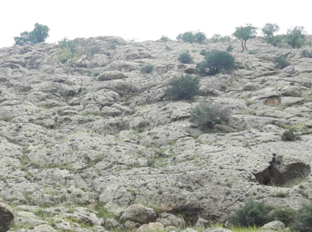مقابل هوازدگی شیمیایی، فرایند شستشوی عنصری و انحلال مقاوم‌اند و در سنگ منشأ باقی می‌مانند.

A

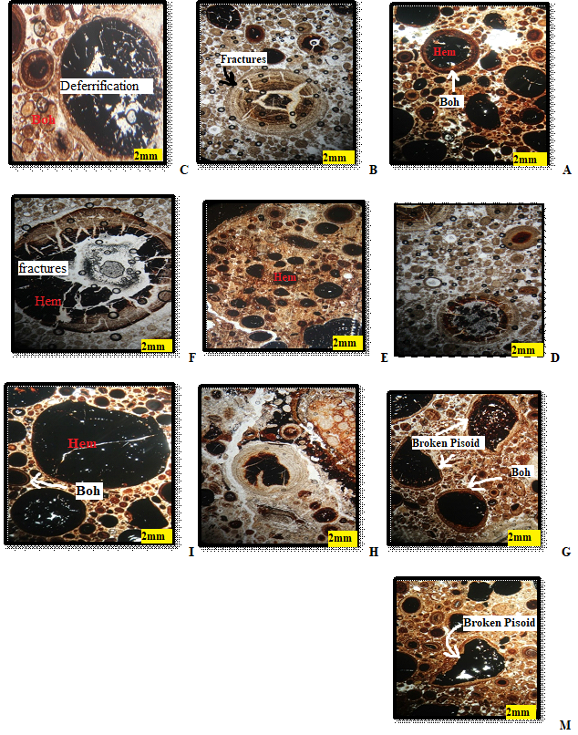

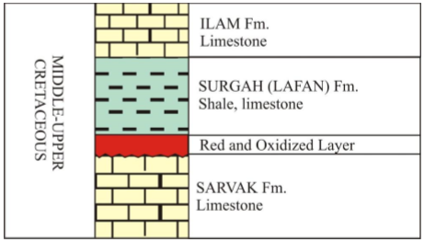

B

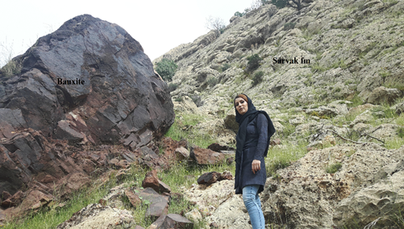

C

شکل (2 :Aحفرات کارستی در سازند سروک :Bرخداد ناپیوستگی در حد فاصل سازند شیلی سورگاه و سازند سروک :C توده بوکسیتی بین سازند سروک و ایلام.

شکل (3مقاطع نازک میکروسکوپی برداشته شده از بوکسیت مندان.

|  |  |
| --- | --- |
| **ترتیب کانی ها** | **کانی‌های سازنده** |
| کانی‌های آلومینیوم | دیاسپور، بوهمیت |
| کانی‌های رسی | کائولینیت، کلریت |
| کانی‌های آهن‌دار | هماتیت |
| کانی‌های تیتان‌دار | آناتاز |
| کانی‌های کربناتی | کلسیت |

جدول 1) نتیجه بررسی‌های کانی‌شناسی به روش XRD نمونه‌های برداشت شده از کانسار بوکسیت مندان.

جدول2) نتایج تجزیه شیمیایی نمونه‌های بوکسیت مندان به روش XRF.

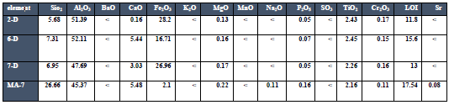

شکل(4 مقاطع صیقلی میکروسکوپی بوکسیت مندانA.: پیزولیت حاوی اکسیدهای آهن B: پیزولیت کشیده تحت تاثیر تکتونیک C : پیزوئید هماتیتی و اوئیدهای زمینه، D: پیزوئیدهای حاوی گوتیت.

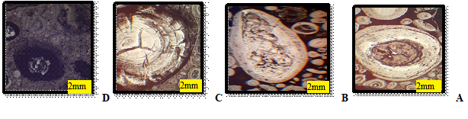

**منابع**

* **رحیم پور بناب، ح.، اسماعیلی، د.، 1386**. پتروگرافی و ژنز کانسار بوکسیت جاجرم، مجله علوم دانشگاه تهران، جلد سی و سوم. شماره یک ، ص107-12.
* **زراسوندی، ع.، زمانیان، ح.، حجازی، ا.، منصور، ع.، 1389**. بررسی تغییرات ژئوشیمیایی و جرم واحدهای مختلف بوکسیتی در کانسار بوکسیت سرفاریاب، استان کهگیلویه و بویراحمد با استفاده از رفتارهای ژئوشیمیایی عناصر (Y, Zr, Ti, Al) ، فصلنامه علوم زمین، شماره 57.
* **راب، ل،. فرآیندهای کانسنگ سازی، 1393**، ترجمه سعید علیرضایی، چاپ اول ،، ص 277.
* **Bárdossy, G., 1982**. Karst Bauxites. Bauxite Deposits on Carbonate Rocks, Developments in Economic Geology, Elsevier, Amsterdam, Vol. 14, 441 p.
* **Bogatyrev, B., Zhukov, A., Tsekhovsky, V., Yu. G., 2009**. "Formation conditions and regularities of the distribution of large and superlarge bauxite deposits", Lithology and Mineral Resources, Vol. 44 (2): 135-151.
* **Luskou, M., Economou-Eliopulos, M., 2007.** The role of microorganism on the mineralogical and geochemical characteristics of the Paranssos-Ghiona bauxite deposits, Greece.Journal of Geochmical Exploration 93.67-77.
* **Mutakyahwa, M.K.D., Kingura, J.R., Murma, A. H, 2003** .Geology and geochemistry of bauxite deposits lushoto District,Usambara Mountazania.Journal of Afrrican Earth Siences 36.357-369.
* **Zarasvandi, A., Charchi, E.J.M. Carranza., B. Alizadeh., 2008**. Karst bauxite deposits in the Zagros Mountain Belt, Iran, Ore Geology Reviews,Volume 34, Issue 4, 2008, Pages 521-532, ISSN 0169-1368.